Übersicht | X-oil | Hauptseite Stückliste | Menü | Programme | Glossar | Themen | Update

Stückliste [xo304], im Artikelstamm (MP 4-3-1) unter Reiter 'A'
- FAQ

Allgemein
Es gibt im Artikelstamm die Möglichkeit einem Artikel eine Stückliste zu hinterlegen. Das trifft zum Beispiel auf Schmierstoffartikel zu, die abgefüllt werden. Eine Stückliste besteht mindestens aus dem Hauptprodukt (Inhalt, Schmierstoff) und einem Behälter (Kanne, Flasche etc.). Weitere Elemente können, Ettiketten, Kartons und Kosten für die Abfüllung sein.
Ein Artikel kann mehrere Stücklisten haben (Varianten). Das kann vorkommen, wenn verschiedene Behälter verwendet werden, oder Flaschen einzeln oder im Karton produziert bzw. verkauft werden.
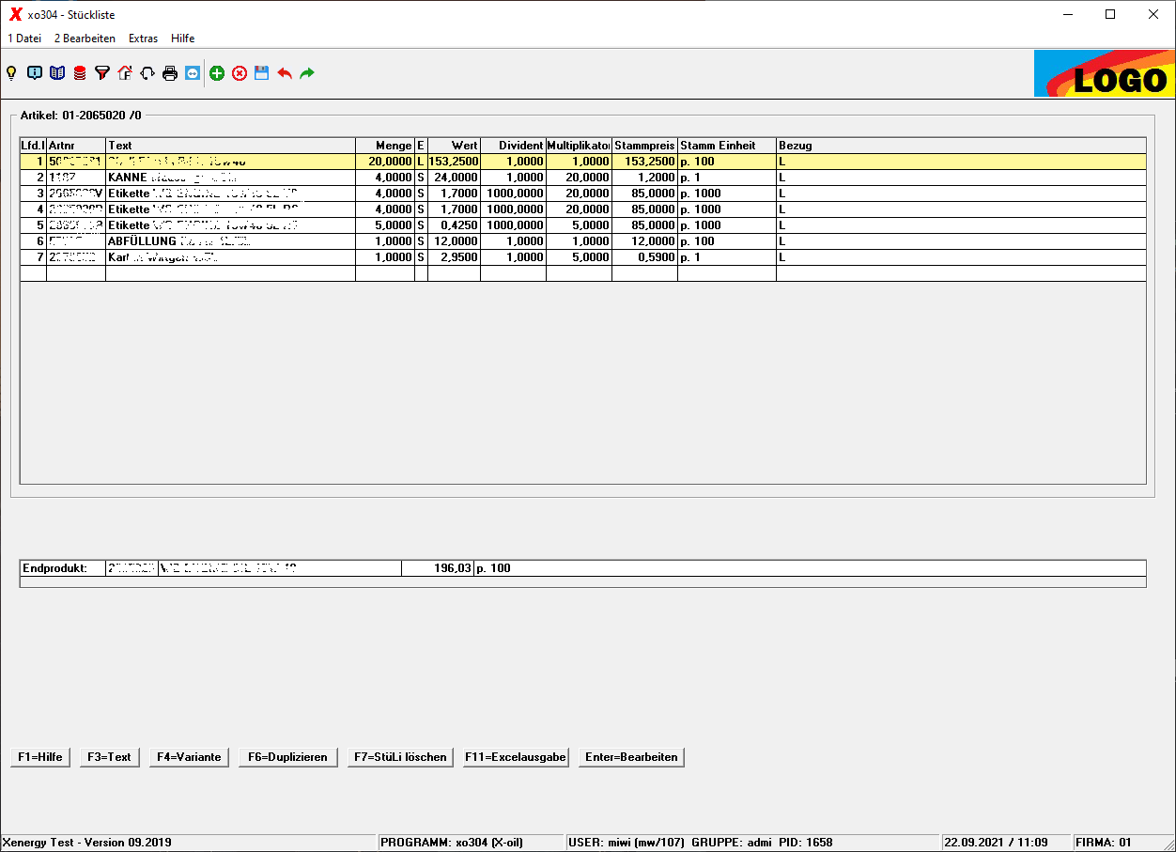

Übersicht
Die Stückliste wird als Tabelle abgebildet und gliedert sich in folgende Spalten auf:
Spalte | Bezeichnung | Bedeutung
1 | Lfd.Nr. | laufende Nummer der Stückliste
2 | Artnr | Artikelnummer des Stücklistenelements im Artikelstamm
3 | Text | Langtext des Stücklistenelements
4 | Menge | Angabe der Menge des Stücklistenselements
5 | E | Mengeneinheit (L = Lose, S = Stück, % = Wertaufschlag in Prozent)
6 | Wert | Einkaufswert des Stücklistenelements
7 | Divident | Wertberechnung: Teil einer Berechnungsformel (Neuer Wert = Wert / Divident * Multiplikator)
8 | Multiplikator | Wertberechnung: Teil einer Berechnungsformel (Neuer Wert = Wert / Divident * Multiplikator)
9 | Stammpreis | Artikelstamm EK des Stücklistenelements
10 | Stamm Einheit | Preiseinheit des Stücklistenelements
11 | Bezug | Bezug zur Mengeneinheit (nur L bisher)

Funktionstasten
F-Taste | Funktion
F3 Text | Beschreibung für die Stückliste bearbeiten
F4 Variante | Variant der Stückliste anlegen
F6 Duplizieren | Duplizieren einer Stückliste oder Variante
F7 StüLi löschen | Stückliste löschen
F11 Excelausgabe | Stücklisten nach Excel ausgeben

Stückliste bearbeiten/anlegen
- Bearbeiten Stückliste

Stücklisten Varianten
- Stücklisten Varianten

Stückliste Duplizieren
- Stücklisten Duplizieren

Preisermittlung / Berechnung des EK-Werts
- EK-Preis

Übersicht | X-oil | Hauptseite Stückliste | Menü | Programme | Glossar | Themen | Update

